首先,会报这个错误,因为远程仓库指针与当前本地的仓库指针属于同一对象,因此需要我们手动确认

fatal: refusing to merge unrelated histories

解决方案:

git pull/fetch/merge… --allow-unrelated-histories

这之后,可能会有以下错误

报错图像:

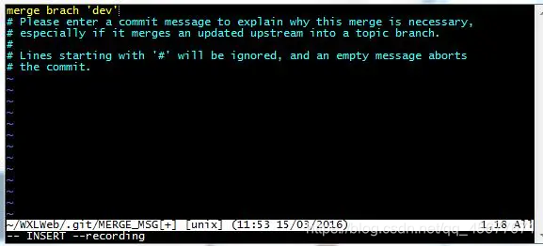

代码:

merge brach "test"

# Please enter a commit message to explain why this merge is necessary,

# especially if it merges an updated upstream into a topic branch.

#

# Lines starting with '#' will be ignored, and an empty message aborts

# the commit.

~

~

~

-- INSERT – recording

解决方法

1.按键盘字母 i 进入insert模式

2.修改最上面那行黄色合并信息,可以不修改

3.按键盘左上角"Esc"

4.输入":wq",注意是冒号+wq,按回车键即可